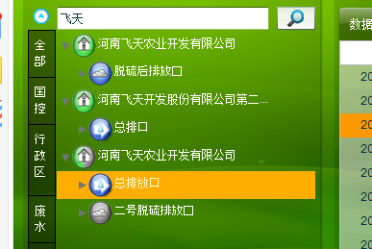
脱硫后排放口 | 变更为 | 1号脱硫后
总排口 | 变更为 | 小麦项目总排口
总排放口 | 变更为 | 玉米项目总排口
二号脱硫排放口 | 变更为 | 2号脱硫后
变更后的监控点 1号脱硫后、小麦项目总排口都放到跟玉米项目总排口和2号脱硫后在一个企业下，并且企业名称变更为‘河南飞天农业开发股份有限公司’，1号脱硫后、小麦项目总排口原来所在的企业都不要了。1号脱硫后、玉米项目总排口都是国家考核的监控点。 41062201G00007
41062201G000G7 41062202E00002
